1.可信度量元度量规范

1.1鲁棒性属性度量元度量规范
表1 鲁棒性度量元评估度量规范
度量元 | 度量依据 | 级别
准确性  (遮挡鲁棒性) | 在20%的遮挡比例下，准确率不低于鲁棒性阈值，模型表现出极强的鲁棒性，几乎不受遮挡影响。 | G5
 | 在15%的遮挡比例下，准确率不低于鲁棒性阈值，模型表现出稳定的鲁棒性，抗遮挡能力优秀。 | G4
 | 在10%的遮挡比例下，准确率不低于鲁棒性阈值，模型表现出良好的鲁棒性，建议部署时持续观察性能表现。 | G3
 | 在5%的遮挡比例下，准确率不低于鲁棒性阈值，模型表现出基础的鲁棒性，建议优化特征提取或数据增强提升鲁棒性。 | G2
 | 在5%的遮挡比例下，准确率低于鲁棒性阈值，模型抗遮挡能力不足，建议从模型结构、训练策略进行根本性改进。 | G1
精确率  (遮挡鲁棒性) | 在20%的遮挡比例下，精确率不低于鲁棒性阈值，模型表现出极强的鲁棒性，几乎不受遮挡影响。 | G5
 | 在15%的遮挡比例下，精确率不低于鲁棒性阈值，模型表现出稳定的鲁棒性，抗遮挡能力优秀。 | G4
 | 在10%的遮挡比例下，精确率不低于鲁棒性阈值，模型表现出良好的鲁棒性，建议部署时持续观察性能表现。 | G3
 | 在5%的遮挡比例下，精确率不低于鲁棒性阈值，模型表现出基础的鲁棒性，建议优化特征提取或数据增强提升鲁棒性。 | G2
 | 在5%的遮挡比例下，精确率低于鲁棒性阈值，模型抗遮挡能力不足，建议从模型结构、训练策略进行根本性改进。 | G1
召回率  (遮挡鲁棒性) | 在20%的遮挡比例下，召回率不低于鲁棒性阈值，模型表现出极强的鲁棒性，几乎不受遮挡影响。 | G5
 | 在15%的遮挡比例下，召回率不低于鲁棒性阈值，模型表现出稳定的鲁棒性，抗遮挡能力优秀。 | G4
 | 在10%的遮挡比例下，召回率不低于鲁棒性阈值，模型表现出良好的鲁棒性，建议部署时持续观察性能表现。 | G3
 | 在5%的遮挡比例下，召回率不低于鲁棒性阈值，模型表现出基础的鲁棒性，建议优化特征提取或数据增强提升鲁棒性。 | G2
 | 在5%的遮挡比例下，召回率低于鲁棒性阈值，模型抗遮挡能力不足，建议从模型结构、训练策略进行根本性改进。 | G1
准确性  (随机像素转换鲁棒性) | 在20%的替换比例下，准确率不低于鲁棒性阈值，模型表现出极强的鲁棒性，几乎不受随机像素转换影响。 | G5
 | 在15%的替换比例下，准确率不低于鲁棒性阈值，模型表现出稳定的鲁棒性，抗遮挡能力优秀。 | G4
 | 在10%的替换比例下，准确率不低于鲁棒性阈值，模型表现出良好的鲁棒性，建议部署时持续观察性能表现。 | G3
 | 在5%的替换比例下，准确率不低于鲁棒性阈值，模型表现出基础的鲁棒性，建议优化特征提取或数据增强提升鲁棒性。 | G2
表1 鲁棒性度量元评估度量规范（续）
度量元 | 度量依据 | 级别
 | 在5%的替换比例下，准确率低于鲁棒性阈值，模型抗随机像素转换能力不足，建议从模型结构、训练策略进行根本性改进。 | G1
精确率  (随机像素转换鲁棒性) | 在20%的替换比例下，精确率不低于鲁棒性阈值，模型表现出极强的鲁棒性，几乎不受随机像素转换影响。 | G5
 | 在15%的替换比例下，精确率不低于鲁棒性阈值，模型表现出稳定的鲁棒性，抗遮挡能力优秀。 | G4
 | 在10%的替换比例下，精确率不低于鲁棒性阈值，模型表现出良好的鲁棒性，建议部署时持续观察性能表现。 | G3
 | 在5%的替换比例下，精确率不低于鲁棒性阈值，模型表现出基础的鲁棒性，建议优化特征提取或数据增强提升鲁棒性。 | G2
 | 在5%的替换比例下，精确率低于鲁棒性阈值，模型抗随机像素转换能力不足，建议从模型结构、训练策略进行根本性改进。 | G1
召回率  (随机像素转换鲁棒性) | 在20%的替换比例下，召回率不低于鲁棒性阈值，模型表现出极强的鲁棒性，几乎不受随机像素转换影响。 | G5
 | 在15%的替换比例下，召回率不低于鲁棒性阈值，模型表现出稳定的鲁棒性，抗遮挡能力优秀。 | G4
 | 在10%的替换比例下，召回率不低于鲁棒性阈值，模型表现出良好的鲁棒性，建议部署时持续观察性能表现。 | G3
 | 在5%的替换比例下，召回率不低于鲁棒性阈值，模型表现出基础的鲁棒性，建议优化特征提取或数据增强提升鲁棒性。 | G2
 | 在5%的替换比例下，召回率低于鲁棒性阈值，模型抗随机像素转换能力不足，建议从模型结构、训练策略进行根本性改进。 | G1
准确性  (高斯噪声鲁棒性) | 在0.2的扰动强度下，准确率不低于鲁棒性阈值，模型表现出极强的鲁棒性，几乎不受高斯噪声影响。 | G5
 | 在0.15的扰动强度下，准确率不低于鲁棒性阈值，模型表现出稳定的鲁棒性，抗高斯噪声能力优秀。 | G4
 | 在0.1的扰动强度下，准确率不低于鲁棒性阈值，模型表现出良好的鲁棒性，建议部署时持续观察性能表现。 | G3
 | 在0.05的扰动强度下，准确率不低于鲁棒性阈值，模型表现出基础的鲁棒性，建议优化特征提取或数据增强提升鲁棒性。 | G2
 | 在0.05的扰动强度下，准确率低于鲁棒性阈值，模型抗高斯噪声能力不足，建议从模型结构、训练策略进行根本性改进。 | G1
精确率  (高斯噪声鲁棒性) | 在0.2的扰动强度下，精确率不低于鲁棒性阈值，模型表现出极强的鲁棒性，几乎不受高斯噪声影响。 | G5
 | 在0.15的扰动强度下，精确率不低于鲁棒性阈值，模型表现出稳定的鲁棒性，抗遮挡能力优秀。 | G4
 | 在0.1的扰动强度下，精确率不低于鲁棒性阈值，模型表现出良好的鲁棒性，建议部署时持续观察性能表现。 | G3
 | 在0.05的扰动强度下，精确率不低于鲁棒性阈值，模型表现出基础的鲁棒性，建议优化特征提取或数据增强提升鲁棒性。 | G2

表1 鲁棒性度量元评估度量规范（续）
度量元 | 度量依据 | 级别
 | 在0.05的扰动强度下，精确率低于鲁棒性阈值，模型抗高斯噪声能力不足，建议从模型结构、训练策略进行根本性改进。 | G1
召回率  (高斯噪声鲁棒性) | 在0.2的扰动强度下，召回率不低于鲁棒性阈值，模型表现出极强的鲁棒性，几乎不受高斯噪声影响。 | G5
 | 在0.15的扰动强度下，召回率不低于鲁棒性阈值，模型表现出稳定的鲁棒性，抗遮挡能力优秀。 | G4
 | 在0.1的扰动强度下，召回率不低于鲁棒性阈值，模型表现出良好的鲁棒性，建议部署时持续观察性能表现。 | G3
 | 在0.05的扰动强度下，召回率不低于鲁棒性阈值，模型表现出基础的鲁棒性，建议优化特征提取或数据增强提升鲁棒性。 | G2
 | 在5%的扰动强度下，召回率低于鲁棒性阈值，模型抗高斯噪声能力不足，建议从模型结构、训练策略进行根本性改进。 | G1
准确性  (椒盐噪声鲁棒性) | 在20%的扰动比例下，准确率不低于鲁棒性阈值，模型表现出极强的鲁棒性，几乎不受椒盐噪声影响。 | G5
 | 在15%的扰动比例下，准确率不低于鲁棒性阈值，模型表现出稳定的鲁棒性，抗高斯噪声能力优秀。 | G4
 | 在10%的扰动比例下，准确率不低于鲁棒性阈值，模型表现出良好的鲁棒性，建议部署时持续观察性能表现。 | G3
 | 在5%的扰动比例下，准确率不低于鲁棒性阈值，模型表现出基础的鲁棒性，建议优化特征提取或数据增强提升鲁棒性。 | G2
 | 在5%的扰动比例下，准确率低于鲁棒性阈值，模型抗椒盐噪声能力不足，建议从模型结构、训练策略进行根本性改进。 | G1
精确率  (椒盐噪声鲁棒性) | 在20%的扰动比例下，精确率不低于鲁棒性阈值，模型表现出极强的鲁棒性，几乎不受椒盐噪声影响。 | G5
 | 在15%的扰动比例下，精确率不低于鲁棒性阈值，模型表现出稳定的鲁棒性，抗遮挡能力优秀。 | G4
 | 在10%的扰动比例下，精确率不低于鲁棒性阈值，模型表现出良好的鲁棒性，建议部署时持续观察性能表现。 | G3
 | 在5%的扰动比例下，精确率不低于鲁棒性阈值，模型表现出基础的鲁棒性，建议优化特征提取或数据增强提升鲁棒性。 | G2
 | 在5%的扰动比例下，精确率低于鲁棒性阈值，模型抗椒盐噪声能力不足，建议从模型结构、训练策略进行根本性改进。 | G1
召回率  (椒盐噪声鲁棒性) | 在20%的扰动比例下，召回率不低于鲁棒性阈值，模型表现出极强的鲁棒性，几乎不受椒盐噪声影响。 | G5
 | 在15%的扰动比例下，召回率不低于鲁棒性阈值，模型表现出稳定的鲁棒性，抗遮挡能力优秀。 | G4
 | 在10%的扰动比例下，召回率不低于鲁棒性阈值，模型表现出良好的鲁棒性，建议部署时持续观察性能表现。 | G3
 | 在5%的扰动比例下，召回率不低于鲁棒性阈值，模型表现出基础的鲁棒性，建议优化特征提取或数据增强提升鲁棒性。 | G2

表1 鲁棒性度量元评估度量规范（续）
度量元 | 度量依据 | 级别
 | 在5%的扰动比例下，召回率低于鲁棒性阈值，模型抗椒盐噪声能力不足，建议从模型结构、训练策略进行根本性改进。 | G1
准确性  (色彩扰动鲁棒性) | 在20%的扰动比例下，准确率不低于鲁棒性阈值，模型表现出极强的鲁棒性，几乎不受色彩扰动影响。 | G5
 | 在15%的扰动比例下，准确率不低于鲁棒性阈值，模型表现出稳定的鲁棒性，抗高斯噪声能力优秀。 | G4
 | 在10%的扰动比例下，准确率不低于鲁棒性阈值，模型表现出良好的鲁棒性，建议部署时持续观察性能表现。 | G3
 | 在5%的扰动比例下，准确率不低于鲁棒性阈值，模型表现出基础的鲁棒性，建议优化特征提取或数据增强提升鲁棒性。 | G2
 | 在5%的扰动比例下，准确率低于鲁棒性阈值，模型抗色彩扰动能力不足，建议从模型结构、训练策略进行根本性改进。 | G1
精确率  (色彩扰动鲁棒性) | 在20%的扰动比例下，精确率不低于鲁棒性阈值，模型表现出极强的鲁棒性，几乎不受色彩扰动影响。 | G5
 | 在15%的扰动比例下，精确率不低于鲁棒性阈值，模型表现出稳定的鲁棒性，抗遮挡能力优秀。 | G4
 | 在10%的扰动比例下，精确率不低于鲁棒性阈值，模型表现出良好的鲁棒性，建议部署时持续观察性能表现。 | G3
 | 在5%的扰动比例下，精确率不低于鲁棒性阈值，模型表现出基础的鲁棒性，建议优化特征提取或数据增强提升鲁棒性。 | G2
 | 在5%的扰动比例下，精确率低于鲁棒性阈值，模型抗色彩扰动能力不足，建议从模型结构、训练策略进行根本性改进。 | G1
召回率  (色彩扰动鲁棒性) | 在20%的扰动比例下，召回率不低于鲁棒性阈值，模型表现出极强的鲁棒性，几乎不受色彩扰动影响。 | G5
 | 在15%的扰动比例下，召回率不低于鲁棒性阈值，模型表现出稳定的鲁棒性，抗遮挡能力优秀。 | G4
 | 在10%的扰动比例下，召回率不低于鲁棒性阈值，模型表现出良好的鲁棒性，建议部署时持续观察性能表现。 | G3
 | 在5%的扰动比例下，召回率不低于鲁棒性阈值，模型表现出基础的鲁棒性，建议优化特征提取或数据增强提升鲁棒性。 | G2
 | 在5%的扰动比例下，召回率低于鲁棒性阈值，模型抗色彩扰动能力不足，建议从模型结构、训练策略进行根本性改进。 | G1
准确性  (对抗性扰动鲁棒性) | 在0.2的扰动强度下，准确率不低于鲁棒性阈值，模型表现出极强的鲁棒性，几乎不受对抗性扰动影响。 | G5
 | 在0.15的扰动强度下，准确率不低于鲁棒性阈值，模型表现出稳定的鲁棒性，抗高斯噪声能力优秀。 | G4
 | 在0.1的扰动强度下，准确率不低于鲁棒性阈值，模型表现出良好的鲁棒性，建议部署时持续观察性能表现。 | G3
 | 在0.05的扰动强度下，准确率不低于鲁棒性阈值，模型表现出基础的鲁棒性，建议优化特征提取或数据增强提升鲁棒性。 | G2

表1 鲁棒性度量元评估度量规范（续）
度量元 | 度量依据 | 级别
 | 在0.05的扰动强度下，准确率低于鲁棒性阈值，模型抗对抗性扰动能力不足，建议从模型结构、训练策略进行根本性改进。 | G1
精确率  (对抗性扰动鲁棒性) | 在0.2的扰动强度下，精确率不低于鲁棒性阈值，模型表现出极强的鲁棒性，几乎不受对抗性扰动影响。 | G5
 | 在0.15扰动强度下，精确率不低于鲁棒性阈值，模型表现出稳定的鲁棒性，抗遮挡能力优秀。 | G4
 | 在0.1的扰动强度下，精确率不低于鲁棒性阈值，模型表现出良好的鲁棒性，建议部署时持续观察性能表现。 | G3
 | 在0.05的扰动强度下，精确率不低于鲁棒性阈值，模型表现出基础的鲁棒性，建议优化特征提取或数据增强提升鲁棒性。 | G2
 | 在0.05的扰动强度下，精确率低于鲁棒性阈值，模型抗对抗性扰动能力不足，建议从模型结构、训练策略进行根本性改进。 | G1
召回率  (对抗性扰动鲁棒性) | 在0.2的扰动强度下，召回率不低于鲁棒性阈值，模型表现出极强的鲁棒性，几乎不受对抗性扰动影响。 | G5
 | 在0.15的扰动强度下，召回率不低于鲁棒性阈值，模型表现出稳定的鲁棒性，抗遮挡能力优秀。 | G4
 | 在0.1的扰动强度下，召回率不低于鲁棒性阈值，模型表现出良好的鲁棒性，建议部署时持续观察性能表现。 | G3
 | 在0.05的扰动强度下，召回率不低于鲁棒性阈值，模型表现出基础的鲁棒性，建议优化特征提取或数据增强提升鲁棒性。 | G2
 | 在0.05的扰动强度下，召回率低于鲁棒性阈值，模型抗对抗性扰动能力不足，建议从模型结构、训练策略进行根本性改进。 | G1

2.权重计算

一、遮挡鲁棒性：准确率、精确率、召回率

1.主观权重的计算
接下来，我们计算度量元的主观权重，聘请四位专家对度量元的重要程度进行评估。根据模糊层次分析法，将专家对属性评估的语言术语转化为模糊数，得到评估专家的模糊判断矩阵。
第一步：首先我们得到四位专家的正互反判断矩阵信息如表（2）-（5）所示；
表 2 专家一的遮挡鲁棒性各度量元正互反判断矩阵表
 | 准确率 | 精确率 | 召回率
准确率 | (1,1,3) | (1,1,3) | (1,3,5)
精确率 | (1/3,1,1) | (1,1,3) | (1/3,1,1)
召回率 | (1/5,1/3,1) | (1,1,3) | (1,1,3)
表 3 专家二的遮挡鲁棒性度量元正互反判断矩阵表
 | 准确率 | 精确率 | 召回率
准确率 | (1,1,3) | (1,1,3) | (1/5,1/3,1)
精确率 | (1/3,1,1) | (1,1,3) | (1/3,1,1)
召回率 | (1,3,5) | (1,1,3) | (1,1,3)

表 4 专家三的遮挡鲁棒性度量元正互反判断矩阵表
 | 准确率 | 精确率 | 召回率
准确率 | (1,1,3) | (1,1,3) | (1,1,3)
精确率 | (1/3,1,1) | (1,1,3) | (1/3,1,1)
召回率 | (1/3,1,1) | (1,1,3) | (1,1,3)
表 5 专家四的遮挡鲁棒性度量元正互反判断矩阵表
 | 准确率 | 精确率 | 召回率
准确率 | (1,1,3) | (1,1,3) | (1/3,1,1)
精确率 | (1/3,1,1) | (1,1,3) | (1/3,1,1)
召回率 | (1,1,3) | (1,1,3) | (1,1,3)
第二步：其次，计算融合四位专家的模糊判断矩阵，如表（6）所示:
表 6 融合四位专家的遮挡鲁棒性度量元正互反判断矩阵表
 | 准确率 | 精确率 | 召回率
准确率 | (1.000,1.000,3.000) | (1.000,1.000,3.000) | (0.508,1.000,1.968)
精确率 | (0.333,1.000,1.000) | (1.000,1.000,3.000) | (0.333,1.000,1.000)
召回率 | (0.508,1.000,1.968) | (1.000,1.000,3.000) | (1.000,1.000,3.000)
第三步：接着，对模糊判断矩阵的每一行进行归一化处理，得到每个指标的归一化之后的模糊权重向量，如表（7）所示:
表 7 归一化之后的模糊权重向量表
准确率 | 精确率 | 召回率
(0.375,0.333,0.381) | (0.249,0.333,0.239) | (0.375,0.333, 0.381)
第四步：最后，对模糊权重向量进行去模糊化处理，得到最终的主观权重，如表（8）所示:
表 8 去模糊化权重表
 | 准确率 | 精确率 | 召回率
主观权重 | 0.348 | 0.304 | 0.348

2.客观权重的计算
在计算出主观权重之后，首先邀请四位专家按各指标的实际表现进行评估，根据文章中表（6） 将专家评估的语言术语转化为三角模糊数，我们得到四位专家的评估数据如表（9） 所示，接着利用CRITIC方法对专家评估数据进行处理，计算遮挡鲁棒性其度量元之间的客观权重。
表 9 四位专家的评估数据表
 | 准确率 | 精确率 | 召回率
专家一 | (3,5,7) | (3,5,7) | (5,7,9)
专家二 | (3,5,7) | (5,7,9) | (3,5,7)
专家三 | (5,7,9) | (3,5,7) | (5,7,9)
专家四 | (1,3,5) | (3,5,7) | (3,5,7)
第一步：将四位专家评估的三角模糊数去模糊化处理，得到每一位专家的精确评估向量，如表（10）所示：

表 10 去模糊化处理表
 | 准确率 | 精确率 | 召回率
专家一 | 5 | 5 | 7
专家二 | 5 | 7 | 5
专家三 | 7 | 5 | 7
专家四 | 3 | 5 | 5
第二步：将得到的四位专家对每个指标评估权重构成一个矩阵，并对每个指标（行）进行极差归一化得到归一化后的矩阵，如表（11）所示：
表 11 归一化结果矩阵表
 | 专家一 | 专家二 | 专家三 | 专家四
准确率 | 0.5 | 0.5 | 1 | 0
精确率 | 0 | 1 | 0 | 0
召回率 | 1 | 01 | 1 | 0
第三步：计算每个指标的均值与标准差，如表（12）所示：
表 12 均值与标准差表
 | 准确率 | 精确率 | 召回率
均值 | 0.500 | 0.250 | 0.500
标准差 | 0.354 | 0.433 | 0.500
第四步：计算指标间的相关系数，如表（13）所示，得到相关系数后在计算指标的冲突度，如表（14）所示：
表 13相关系数矩阵表
相关系数 | 准确率 | 精确率 | 召回率
准确率 | 1 | 1 | 0.707
精确率 | 0 | 1 | -0.577
召回率 | 0.707 | -0.577 | 1
表 14 冲突度表
 | 准确率 | 精确率 | 召回率
冲突度 | 0.457 | 1.116 | 0.935
第五步：根据指标的冲突度进行归一化得到相应的客观权重，如表（15）所示：
表 15 客观权重表
 | 准确率 | 精确率 | 召回率
客观权重 | 0.182 | 0.445 | 0.373

3 计算组合权重
最后，根据博弈论计算得到$τ_{1}$=0.141，$τ_{2}$=0.859将主观权重和客观权重进行融合，并根据公式 16 计算获得组合权重，如表（16）所示：
表 16 组合权重表
 | 准确率 | 精确率 | 召回率
组合权重 | 0.205 | 0.425 | 0.369

二、随机像素转换鲁棒性：准确率、精确率、召回率

1.主观权重的计算
接下来，我们计算度量元的主观权重，聘请四位专家对度量元的重要程度进行评估。根据模糊层次分析法，将专家对属性评估的语言术语转化为模糊数，得到评估专家的模糊判断矩阵。
第一步：首先我们得到四位专家的正互反判断矩阵信息如表（17）-（20）所示；
表 17 专家一的随机像素转换鲁棒性各度量元正互反判断矩阵表
 | 准确率 | 精确率 | 召回率
准确率 | (1,1,3) | (1,3,5) | (1,3,5)
精确率 | (1/5,1/3,1) | (1,1,3) | (1/3,1,1)
召回率 | (1/5,1/3,1) | (1,1,3) | (1,1,3)
表 18 专家二的随机像素转换鲁棒性度量元正互反判断矩阵表
 | 准确率 | 精确率 | 召回率
准确率 | (1,1,3) | (1,1,3) | (1/5,1/3,1)
精确率 | (1/3,1,1) | (1,1,3) | (1/3,1,1)
召回率 | (1,3,5) | (1,1,3) | (1,1,3)
表 19 专家三的随机像素转换鲁棒性度量元正互反判断矩阵表
 | 准确率 | 精确率 | 召回率
准确率 | (1,1,3) | (1,3,5) | (1,3,5)
精确率 | (1/5,1/3,1) | (1,1,3) | (1/5,1/3,1)
召回率 | (1/5,1/3,1) | (1,3,5) | (1,1,3)
表 20 专家四的随机像素转换鲁棒性度量元正互反判断矩阵表
 | 准确率 | 精确率 | 召回率
准确率 | (1,1,3) | (1,1,3) | (1/3,1,1)
精确率 | (1/3,1,1) | (1,1,3) | (1/3,1,1)
召回率 | (1,1,3) | (1,1,3) | (1,1,3)
第二步：其次，计算融合四位专家的模糊判断矩阵，如表（21）所示:
表 21 融合四位专家的随机像素转换鲁棒性度量元正互反判断矩阵表
 | 准确率 | 精确率 | 召回率
准确率 | (1.000,1.000,3.000) | (1.000,3.000,5.000) | (1.000,3.000,5.000)
精确率 | (0.200,0.333,1.000) | (1.000,1.000,3.000) | (0.200,0.333,1.000)
召回率 | (0.200,0.333,1.000) | (1.000,3.000,5.000) | (1.000,1.000,3.000)
第三步：接着，对模糊判断矩阵的每一行进行归一化处理，得到每个指标的归一化之后的模糊权重向量，如表（22）所示:
表 22 归一化之后的模糊权重向量表
准确率 | 精确率 | 召回率
(0.455,0.538,0.481) | (0.212,0.128,0.185) | (0.333,0.333, 0.333)
第四步：最后，对模糊权重向量进行去模糊化处理，得到最终的主观权重，如表（23）所示:
表 23 去模糊化权重表
 | 准确率 | 精确率 | 召回率
主观权重 | 0.515 | 0.152 | 0.333

2.客观权重的计算
在计算出主观权重之后，首先邀请四位专家按各指标的实际表现进行评估，根据文章中表（6） 将专家评估的语言术语转化为三角模糊数，我们得到四位专家的评估数据如表（24） 所示，接着利用CRITIC方法对专家评估数据进行处理，计算随机像素转换鲁棒性其度量元之间的客观权重。
表 24 四位专家的评估数据表
 | 准确率 | 精确率 | 召回率
专家一 | (1,1,3) | (1,3,5) | (1,1,3)
专家二 | (1,3,5) | (1,1,3) | (1,1,3)
专家三 | (1,1,3) | (1,1,3) | (1,3,5)
专家四 | (1,1,3) | (1,3,5) | (1,1,3)
第一步：将四位专家评估的三角模糊数去模糊化处理，得到每一位专家的精确评估向量，如表（25）所示：
表 25 去模糊化处理表
 | 准确率 | 精确率 | 召回率
专家一 | 1.333 | 3 | 1.333
专家二 | 3 | 1.333 | 1.333
专家三 | 1.333 | 1.333 | 3
专家四 | 1.333 | 3 | 1.333
第二步：将得到的四位专家对每个指标评估权重构成一个矩阵，并对每个指标（行）进行极差归一化得到归一化后的矩阵，如表（26）所示：
表 26 归一化结果矩阵表
 | 专家一 | 专家二 | 专家三 | 专家四
准确率 | 0 | 1 | 0 | 0
精确率 | 1 | 0 | 0 | 1
召回率 | 0 | 0 | 1 | 0
第三步：计算每个指标的均值与标准差，如表（27）所示：
表 27 均值与标准差表
 | 准确率 | 精确率 | 召回率
均值 | 0.250 | 0.500 | 0.250
标准差 | 0.433 | 0.500 | 0.433
第四步：计算指标间的相关系数，如表（28）所示，得到相关系数后在计算指标的冲突度，如表（29）所示：
表 28相关系数矩阵表
相关系数 | 准确率 | 精确率 | 召回率
准确率 | 1 | -0.577 | -0.333
精确率 | -0.577 | 1 | -0.577
召回率 | -0.333 | -0.577 | 1
表 29 冲突度表
 | 准确率 | 精确率 | 召回率
冲突度 | 1.260 | 1.577 | 1.260
第五步：根据指标的冲突度进行归一化得到相应的客观权重，如表（30）所示：
表 30 客观权重表
 | 准确率 | 精确率 | 召回率
客观权重 | 0.308 | 0.384 | 0.308

3 计算组合权重
最后，根据博弈论计算得到$τ_{1}$=0.792，$τ_{2}$=0.208将主观权重和客观权重进行融合，并根据公式16 计算获得组合权重，如表（31）所示：
表 31 组合权重表
 | 准确率 | 精确率 | 召回率
组合权重 | 0.472 | 0.200 | 0.328

- 高斯噪声鲁棒性：准确率、精确率、召回率

1.主观权重的计算
接下来，我们计算度量元的主观权重，聘请四位专家对度量元的重要程度进行评估。根据模糊层次分析法，将专家对属性评估的语言术语转化为模糊数，得到评估专家的模糊判断矩阵。
第一步：首先我们得到四位专家的正互反判断矩阵信息如表（32）-（35）所示；
表 32 专家一的高斯噪声鲁棒性各度量元正互反判断矩阵表
 | 准确率 | 精确率 | 召回率
准确率 | (1,1,3) | (1,3,5) | (1,3,5)
精确率 | (1/5,1/3,1) | (1,1,3) | (1/5,1/3,1)
召回率 | (1/5,1/3,1) | (1,3,5) | (1,1,3)
表 33 专家二的高斯噪声鲁棒性度量元正互反判断矩阵表
 | 准确率 | 精确率 | 召回率
准确率 | (1,1,3) | (1,3,5) | (1,3,5)
精确率 | (1/5,1/3,1) | (1,1,3) | (1,3,5)
召回率 | (1/5,1/3,1) | (1/5,1/3,1) | (1,1,3)
表 34 专家三的高斯噪声鲁棒性度量元正互反判断矩阵表
 | 准确率 | 精确率 | 召回率
准确率 | (1,1,3) | (1,1,3) | (1/3,1,1)
精确率 | (1/3,1,1) | (1,1,3) | (1/3,1,1)
召回率 | (1,1,3) | (1,1,3) | (1,1,3)
表 35 专家四的高斯噪声鲁棒性度量元正互反判断矩阵表
 | 准确率 | 精确率 | 召回率
准确率 | (1,1,3) | (1/5,1/3,1) | (1/5,1/3,1)
精确率 | (1,3,5) | (1,1,3) | (1,3,5)
召回率 | (1,3,5) | (1/5,1/3,1) | (1,1,3)
第二步：其次，计算融合四位专家的模糊判断矩阵，如表（36）所示:
表 36 融合四位专家的高斯噪声鲁棒性度量元正互反判断矩阵表
 | 准确率 | 精确率 | 召回率
准确率 | (1.000,1.000,3.000) | (0.669,1.316,2.943) | (0.508,1.316,2.236)
精确率 | (0.340,0.760,1.495) | (1.000,1.000,3.000) | (0.508, 1.316, 2.236)
召回率 | (0.447,0.760,1.968) | (0.447,0.760,1.968) | (1.000,1.000,3.000)
第三步：接着，对模糊判断矩阵的每一行进行归一化处理，得到每个指标的归一化之后的模糊权重向量，如表（37）所示:

表 37 归一化之后的模糊权重向量表
准确率 | 精确率 | 召回率
(0.368,0.394,0.374) | (0.312,0.333,0.308) | (0.320,0.273, 0.317)
第四步：最后，对模糊权重向量进行去模糊化处理，得到最终的主观权重，如表（38）所示:
表 38 去模糊化权重表
 | 准确率 | 精确率 | 召回率
主观权重 | 0.386 | 0.326 | 0.288

2.客观权重的计算
在计算出主观权重之后，首先邀请四位专家按各指标的实际表现进行评估，根据文章中表（6） 将专家评估的语言术语转化为三角模糊数，我们得到四位专家的评估数据如表（39） 所示，接着利用CRITIC方法对专家评估数据进行处理，计算高斯噪声鲁棒性其度量元之间的客观权重。
表 39 四位专家的评估数据表
 | 准确率 | 精确率 | 召回率
专家一 | (3,5,7) | (3,5,7) | (5,7,9)
专家二 | (1,3,5) | (3,5,7) | (3,5,7)
专家三 | (3,5,7) | (5,7,9) | (3,5,7)
专家四 | (5,7,9) | (3,5,7) | (3,5,7)
第一步：将四位专家评估的三角模糊数去模糊化处理，得到每一位专家的精确评估向量，如表（40）所示：
表 40去模糊化处理表
 | 准确率 | 精确率 | 召回率
专家一 | 5 | 5 | 7
专家二 | 3 | 5 | 5
专家三 | 5 | 7 | 5
专家四 | 7 | 5 | 5
第二步：将得到的四位专家对每个指标评估权重构成一个矩阵，并对每个指标（行）进行极差归一化得到归一化后的矩阵，如表（41）所示：
表 41 归一化结果矩阵表
 | 专家一 | 专家二 | 专家三 | 专家四
准确率 | 0.5 | 0 | 0.5 | 1
精确率 | 0 | 0 | 1 | 0
召回率 | 1 | 0 | 0 | 0
第三步：计算每个指标的均值与标准差，如表（42）所示：
表 42 均值与标准差表
 | 准确率 | 精确率 | 召回率
均值 | 0.500 | 0.250 | 0.250
标准差 | 0.354 | 0.433 | 0.433
第四步：计算指标间的相关系数，如表（43）所示，得到相关系数后在计算指标的冲突度，如表（44）所示：

表 43相关系数矩阵表
相关系数 | 准确率 | 精确率 | 召回率
准确率 | 1 | 0 | 0
精确率 | 0 | 1 | -0.333
召回率 | 0 | -0.333 | 1
表 44 冲突度表
 | 准确率 | 精确率 | 召回率
冲突度 | 0.707 | 1.010 | 1.010
第五步：根据指标的冲突度进行归一化得到相应的客观权重，如表（45）所示：
表45 客观权重表
 | 准确率 | 精确率 | 召回率
客观权重 | 0.259 | 0.370 | 0.370

3 计算组合权重
最后，根据博弈论计算得到$τ_{1}$=0.448，$τ_{2}$=0.552将主观权重和客观权重进行融合，并根据公式 16 计算获得组合权重，如表（46）所示：
表 46 组合权重表
 | 准确率 | 精确率 | 召回率
组合权重 | 0.316 | 0.350 | 0.333

- 椒盐噪声鲁棒性：准确率、精确率、召回率

1.主观权重的计算
接下来，我们计算度量元的主观权重，聘请四位专家对度量元的重要程度进行评估。根据模糊层次分析法，将专家对属性评估的语言术语转化为模糊数，得到评估专家的模糊判断矩阵。
第一步：首先我们得到四位专家的正互反判断矩阵信息如表（47）-（50）所示；
表 47 专家一的椒盐噪声鲁棒性各度量元正互反判断矩阵表
 | 准确率 | 精确率 | 召回率
准确率 | (1,1,3) | (1,3,5) | (1/5,1/3,1)
精确率 | (1/5,1/3,1) | (1,1,3) | (1/5,1/3,1)
召回率 | (1,3,5) | (1,3,5) | (1,1,3)
表 48 专家二的椒盐噪声鲁棒性度量元正互反判断矩阵表
 | 准确率 | 精确率 | 召回率
准确率 | (1,1,3) | (1/5,1/3,1) | (1,3,5)
精确率 | (1,3,5) | (1,1,3) | (1,3,5)
召回率 | (1/5,1/3,1) | (1/5,1/3,1) | (1,1,3)
表 49 专家三的椒盐噪声鲁棒性度量元正互反判断矩阵表
 | 准确率 | 精确率 | 召回率
准确率 | (1,1,3) | (1,1,3) | (1,1,3)
精确率 | (1/3,1,1) | (1,1,3) | (1/3,1,1)
召回率 | (1/3,1,1) | (1,1,3) | (1,1,3)

表 50 专家四的椒盐噪声鲁棒性度量元正互反判断矩阵表
 | 准确率 | 精确率 | 召回率
准确率 | (1,1,3) | (1,1,3) | (1/3,1,1)
精确率 | (1/3,1,1) | (1,1,3) | (1/3,1,1)
召回率 | (1,1,3) | (1,1,3) | (1,1,3)
第二步：其次，计算融合四位专家的模糊判断矩阵，如表（51）所示:
表 51 融合四位专家的椒盐噪声鲁棒性度量元正互反判断矩阵表
 | 准确率 | 精确率 | 召回率
准确率 | (1.000,1.000,3.000) | (0.669,1.000,2.590) | (0.508, 1.000, 1.968)
精确率 | (0.386,1.000,1.495) | (1.000,1.000,3.000) | (0.386, 1.000, 1.495)
召回率 | (0.508,1.000,1.968) | (0.669,1.000,2.590) | (1.000,1.000,3.000)
第三步：接着，对模糊判断矩阵的每一行进行归一化处理，得到每个指标的归一化之后的模糊权重向量，如表（52）所示:
表 52 归一化之后的模糊权重向量表
准确率 | 精确率 | 召回率
(0.355,0.333,0.358) | (0.289,0.333,0.284) | (0.355,0.333, 0.358)
第四步：最后，对模糊权重向量进行去模糊化处理，得到最终的主观权重，如表（53）所示:
表 53 去模糊化权重表
 | 准确率 | 精确率 | 召回率
主观权重 | 0.341 | 0.318 | 0.341

2.客观权重的计算
在计算出主观权重之后，首先邀请四位专家按各指标的实际表现进行评估，根据文章中表（6） 将专家评估的语言术语转化为三角模糊数，我们得到四位专家的评估数据如表（54） 所示，接着利用CRITIC方法对专家评估数据进行处理，计算椒盐噪声鲁棒性其度量元之间的客观权重。
表 54 四位专家的评估数据表
 | 准确率 | 精确率 | 召回率
专家一 | (1,3,5) | (1,1,3) | (1,1,3)
专家二 | (1,1,3) | (1,1,3) | (1,3,5)
专家三 | (1,3,5) | (1,1,3) | (1,1,3)
专家四 | (1,1,3) | (1,3,5) | (1,1,3)
第一步：将四位专家评估的三角模糊数去模糊化处理，得到每一位专家的精确评估向量，如表（55）所示：
表55 去模糊化处理表
 | 准确率 | 精确率 | 召回率
专家一 | 3 | 1.333 | 1.333
专家二 | 1.333 | 1.333 | 3
专家三 | 3 | 1.333 | 1.333
专家四 | 1.333 | 3 | 1.333
第二步：将得到的四位专家对每个指标评估权重构成一个矩阵，并对每个指标（行）进行极差归一化得到归一化后的矩阵，如表（56）所示：

表 56归一化结果矩阵表
 | 专家一 | 专家二 | 专家三 | 专家四
准确率 | 1 | 0 | 1 | 0
精确率 | 0 | 0 | 0 | 1
召回率 | 0 | 1 | 0 | 0
第三步：计算每个指标的均值与标准差，如表（57）所示：
表 57 均值与标准差表
 | 准确率 | 精确率 | 召回率
均值 | 0.500 | 0.250 | 0.250
标准差 | 0.500 | 0.433 | 0.433
第四步：计算指标间的相关系数，如表（58）所示，得到相关系数后在计算指标的冲突度，如表（59）所示：
表 58相关系数矩阵表
相关系数 | 准确率 | 精确率 | 召回率
准确率 | 1 | -0.577 | -0.577
精确率 | -0.577 | 1 | -0.333
召回率 | -0.577 | -0.333 | 1
表 59 冲突度表
 | 准确率 | 精确率 | 召回率
冲突度 | 1.577 | 1.260 | 1.260
第五步：根据指标的冲突度进行归一化得到相应的客观权重，如表（60）所示：
表 60 客观权重表
 | 准确率 | 精确率 | 召回率
客观权重 | 0.385 | 0.308 | 0.308

3 计算组合权重
最后，根据博弈论计算得到$τ_{1}$=0.135，$τ_{2}$=0.865将主观权重和客观权重进行融合，并根据公式 16 计算获得组合权重，如表（61）所示：
表 61 组合权重表
 | 准确率 | 精确率 | 召回率
组合权重 | 0.379 | 0.309 | 0.312

- 色彩扰动鲁棒性：准确率、精确率、召回率

1.主观权重的计算
接下来，我们计算度量元的主观权重，聘请四位专家对度量元的重要程度进行评估。根据模糊层次分析法，将专家对属性评估的语言术语转化为模糊数，得到评估专家的模糊判断矩阵。
第一步：首先我们得到四位专家的正互反判断矩阵信息如表（62）-（65）所示；
表 62 专家一的色彩扰动鲁棒性各度量元正互反判断矩阵表
 | 准确率 | 精确率 | 召回率
准确率 | (1,1,3) | (1,3,5) | (1,3,5)
精确率 | (1/5,1/3,1) | (1,1,3) | (1/5,1/3,1)
召回率 | (1/5,1/3,1) | (1,3,5) | (1,1,3)
表 63 专家二的色彩扰动鲁棒性度量元正互反判断矩阵表
 | 准确率 | 精确率 | 召回率
准确率 | (1,1,3) | (1/5,1/3,1) | (1,1,3)
精确率 | (1,3,5) | (1,1,3) | (1,3,5)
召回率 | (1/3,1,1) | (1/5,1/3,1) | (1,1,3)
表 64 专家三的色彩扰动鲁棒性度量元正互反判断矩阵表
 | 准确率 | 精确率 | 召回率
准确率 | (1,1,3) | (1,1,3) | (1/5,1/3,1)
精确率 | (1/3,1,1) | (1,1,3) | (1/3,1,1)
召回率 | (1,3,5) | (1,1,3) | (1,1,3)
表 65 专家四的色彩扰动鲁棒性度量元正互反判断矩阵表
 | 准确率 | 精确率 | 召回率
准确率 | (1,1,3) | (1,1,3) | (1/3,1,1)
精确率 | (1/3,1,1) | (1,1,3) | (1/3,1,1)
召回率 | (1,1,3) | (1,1,3) | (1,1,3)
第二步：其次，计算融合四位专家的模糊判断矩阵，如表（66）所示:
表 66 融合四位专家的色彩扰动鲁棒性度量元正互反判断矩阵表
 | 准确率 | 精确率 | 召回率
准确率 | (1.000,1.000,3.000) | (0.669,1.000,2.590) | (0.508, 1.000, 1.968)
精确率 | (0.386,1.000,1.495) | (1.000,1.000,3.000) | (0.386, 1.000, 1.495)
召回率 | (0.508,1.000,1.968) | (0.669,1.000,2.590) | (1.000,1.000,3.000)
第三步：接着，对模糊判断矩阵的每一行进行归一化处理，得到每个指标的归一化之后的模糊权重向量，如表（67）所示:
表 67 归一化之后的模糊权重向量表
准确率 | 精确率 | 召回率
(0.355,0.333,0.358) | (0.289,0.333,0.284) | (0.355,0.333, 0.358)
第四步：最后，对模糊权重向量进行去模糊化处理，得到最终的主观权重，如表（68）所示:
表 68 去模糊化权重表
 | 准确率 | 精确率 | 召回率
主观权重 | 0.341 | 0.318 | 0.341

2.客观权重的计算
在计算出主观权重之后，首先邀请四位专家按各指标的实际表现进行评估，根据文章中表（6） 将专家评估的语言术语转化为三角模糊数，我们得到四位专家的评估数据如表（69） 所示，接着利用CRITIC方法对专家评估数据进行处理，计算色彩扰动鲁棒性其度量元之间的客观权重。
表 69 四位专家的评估数据表
 | 准确率 | 精确率 | 召回率
专家一 | (7,9,9) | (5,7,9) | (7,9,9)
专家二 | (5,7,9) | (7,9,9) | (7,9,9)
专家三 | (7,9,9) | (7,9,9) | (7,9,9)
专家四 | (5,7,9) | (7,9,9) | (5,7,9)
第一步：将四位专家评估的三角模糊数去模糊化处理，得到每一位专家的精确评估向量，如表（70）所示：
表 70 去模糊化处理表
 | 准确率 | 精确率 | 召回率
专家一 | 8.667 | 7 | 8.667
专家二 | 7 | 8.667 | 8.667
专家三 | 8.667 | 8.667 | 8.667
专家四 | 1.333 | 8.667 | 7
第二步：将得到的四位专家对每个指标评估权重构成一个矩阵，并对每个指标（行）进行极差归一化得到归一化后的矩阵，如表（71）所示：
表 71 归一化结果矩阵表
 | 专家一 | 专家二 | 专家三 | 专家四
准确率 | 1 | 0 | 1 | 0
精确率 | 0 | 1 | 1 | 1
召回率 | 1 | 1 | 1 | 0
第三步：计算每个指标的均值与标准差，如表（72）所示：
表 72 均值与标准差表
 | 准确率 | 精确率 | 召回率
均值 | 0.500 | 0.750 | 0.750
标准差 | 0.500 | 0.433 | 0.433
第四步：计算指标间的相关系数，如表（73）所示，得到相关系数后在计算指标的冲突度，如表（74）所示：
表 73相关系数矩阵表
相关系数 | 准确率 | 精确率 | 召回率
准确率 | 1 | -0.577 | -0.577
精确率 | -0.577 | 1 | -0.333
召回率 | -0.577 | -0.333 | 1
表 74 冲突度表
 | 准确率 | 精确率 | 召回率
冲突度 | 1.000 | 1.260 | 0.760
第五步：根据指标的冲突度进行归一化得到相应的客观权重，如表（75）所示：
表 75 客观权重表
 | 准确率 | 精确率 | 召回率
客观权重 | 0.331 | 0.417 | 0.252

3 计算组合权重
最后，根据博弈论计算得到$τ_{1}$=0.132，$τ_{2}$=0.868将主观权重和客观权重进行融合，并根据公式 16 计算获得组合权重，如表（76）所示：
表 76 组合权重表
 | 准确率 | 精确率 | 召回率
组合权重 | 0.332 | 0.404 | 0.264

- 对抗鲁棒性：准确率、精确率、召回率

1.主观权重的计算
接下来，我们计算度量元的主观权重，聘请四位专家对度量元的重要程度进行评估。根据模糊层次分析法，将专家对属性评估的语言术语转化为模糊数，得到评估专家的模糊判断矩阵。
第一步：首先我们得到四位专家的正互反判断矩阵信息如表（77）-（80）所示；
表 77 专家一的对抗鲁棒性各度量元正互反判断矩阵表
 | 准确率 | 精确率 | 召回率
准确率 | (1,1,3) | (1,1,3) | (1/5,1/3,1)
精确率 | (1/3,1,1) | (1,1,3) | (1/3,1,1)
召回率 | (1,3,5) | (1,1,3) | (1,1,3)
表 78 专家二的对抗鲁棒性度量元正互反判断矩阵表
 | 准确率 | 精确率 | 召回率
准确率 | (1,1,3) | (1,3,5) | (1/5,1/3,1)
精确率 | (1/5,1/3,1) | (1,1,3) | (1/5,1/3,1)
召回率 | (1,3,5) | (1,3,5) | (1,1,3)
表 79 专家三的对抗鲁棒性度量元正互反判断矩阵表
 | 准确率 | 精确率 | 召回率
准确率 | (1,1,3) | (3,5,7) | (1,3,5)
精确率 | (1/7,1/5,1/3) | (1,1,3) | (1/5,1/3,1)
召回率 | (1/5,1/3,1) | (1,3,5) | (1,1,3)
表 80 专家四的对抗鲁棒性度量元正互反判断矩阵表
 | 准确率 | 精确率 | 召回率
准确率 | (1,1,3) | (1,1,3) | (1,1,3)
精确率 | (1/3,1,1) | (1,1,3) | (1/3,1,1)
召回率 | (1,1,3) | (1,1,3) | (1,1,3)
第二步：其次，计算融合四位专家的模糊判断矩阵，如表（81）所示:
表 81 融合四位专家的对抗鲁棒性度量元正互反判断矩阵表
 | 准确率 | 精确率 | 召回率
准确率 | (1.000,1.000,3.000) | (1.316,1.968,4.213) | (0.447,0.760,1.968)
精确率 | (0.237,0.508,0.760) | (1.000,1.000,3.000) | (0.258,0.577,1.000)
召回率 | (0.669,1.316 2.943) | (1.000,1.732,3.873) | (1.000,1.000,3.000)
第三步：接着，对模糊判断矩阵的每一行进行归一化处理，得到每个指标的归一化之后的模糊权重向量，如表（82）所示:
表 82 归一化之后的模糊权重向量表
准确率 | 精确率 | 召回率
(0.399,0.378,0.386) | (0.216,0.211,0.200) | (0.385,0.411, 0.413)
第四步：最后，对模糊权重向量进行去模糊化处理，得到最终的主观权重，如表（83）所示:
表 83 去模糊化权重表
 | 准确率 | 精确率 | 召回率
主观权重 | 0.383 | 0.210 | 0.407

2.客观权重的计算
在计算出主观权重之后，首先邀请四位专家按各指标的实际表现进行评估，根据文章中表（6） 将专家评估的语言术语转化为三角模糊数，我们得到四位专家的评估数据如表（84） 所示，接着利用CRITIC方法对专家评估数据进行处理，计算对抗鲁棒性其度量元之间的客观权重。
表 84 四位专家的评估数据表
 | 准确率 | 精确率 | 召回率
专家一 | (1,1,3) | (1,1,3) | (1,3,5)
专家二 | (1,3,5) | (1,1,3) | (1,1,3)
专家三 | (1,1,3) | (1,3,5) | (1,1,3)
专家四 | (1,1,3) | (1,1,3) | (1,1,3)
第一步：将四位专家评估的三角模糊数去模糊化处理，得到每一位专家的精确评估向量，如表（85）所示：
表 85去模糊化处理表
 | 准确率 | 精确率 | 召回率
专家一 | 1.333 | 1.333 | 3
专家二 | 3 | 1.333 | 1.333
专家三 | 1.333 | 3 | 1.333
专家四 | 1.333 | 1.333 | 1.333
第二步：将得到的四位专家对每个指标评估权重构成一个矩阵，并对每个指标（行）进行极差归一化得到归一化后的矩阵，如表（86）所示：
表 86 归一化结果矩阵表
 | 专家一 | 专家二 | 专家三 | 专家四
准确率 | 0 | 1 | 0 | 0
精确率 | 0 | 0 | 1 | 0
召回率 | 1 | 0 | 0 | 0
第三步：计算每个指标的均值与标准差，如表（87）所示：
表 87 均值与标准差表
 | 准确率 | 精确率 | 召回率
均值 | 0.250 | 0.250 | 0.250
标准差 | 0.433 | 0.433 | 0.433
第四步：计算指标间的相关系数，如表（88）所示，得到相关系数后在计算指标的冲突度，如表（89）所示：
表 88相关系数矩阵表
相关系数 | 准确率 | 精确率 | 召回率
准确率 | 1 | -0.333 | -0.333
精确率 | -0.333 | 1 | -0.333
召回率 | -0.333 | -0.333 | 1
表 89 冲突度表
 | 准确率 | 精确率 | 召回率
冲突度 | 1.155 | 1.155 | 1.155
第五步：根据指标的冲突度进行归一化得到相应的客观权重，如表（90）所示：
表 90 客观权重表
 | 准确率 | 精确率 | 召回率
客观权重 | 0.333 | 0.333 | 0.333

3 计算组合权重
最后，根据博弈论计算得到$τ_{1}$=0.985，$τ_{2}$=0.015将主观权重和客观权重进行融合，并根据公式 16 计算获得组合权重，如表（91）所示：
表 91组合权重表
 | 准确率 | 精确率 | 召回率
组合权重 | 0.382 | 0.212 | 0.406

七、鲁棒性：遮挡鲁棒性、随机像素转换鲁棒性、高斯噪声鲁棒性、椒盐噪声鲁棒性、色彩扰动鲁棒性、对抗性扰动鲁棒性

1.主观权重的计算
接下来，我们计算子属性的主观权重，聘请四位专家对子属性的重要程度进行评估。根据模糊层次分析法，将专家对属性评估的语言术语转化为模糊数，得到评估专家的模糊判断矩阵。
第一步：首先我们得到四位专家的正互反判断矩阵信息如表（92）-（95）所示；
表 92 专家一的鲁棒性各子属性正互反判断矩阵
 | 遮挡鲁棒性 | 随机像素转换鲁棒性 | 高斯噪声鲁棒性 | 椒盐噪声鲁棒性 | 色彩扰动鲁棒性 | 对抗性扰动鲁棒性
遮挡鲁棒性 | (1,1,3) | (1,1,3) | (1/5,1/3,1) | (1/5,1/3,1) | (1,1,3) | (1/5,1/3,1)
随机像素转换鲁棒性 | (1,1,3) | (1,1,3) | (1/5,1/3,1) | (1/5,1/3,1) | (1,3,5) | (1/5,1/3,1)
高斯噪声鲁棒性 | (1,3,5) | (1,3,5) | (1,1,3) | (1,1,3) | (1,3,5) | (1,1,3)
椒盐噪声鲁棒性 | (1,3,5) | (1,3,5) | (1/3,1,1) | (1,1,3) | (1,3,5) | (1,1,3)
色彩扰动鲁棒性 | (1/3,1,1) | (1/5,1/3,1) | (1/5,1/3,1) | (1/5,1/3,1) | (1,1,3) | (1/5,1/3,1)
对抗性扰动鲁棒性 | (1,3,5) | (1,3,5) | (1/3,1,1) | (1/3,1,1) | (1,3,5) | (1,1,3)
表 93 专家二的鲁棒性子属性正互反判断矩阵
 | 遮挡鲁棒性 | 随机像素转换鲁棒性 | 高斯噪声鲁棒性 | 椒盐噪声鲁棒性 | 色彩扰动鲁棒性 | 对抗性扰动鲁棒性
遮挡鲁棒性 | (1,1,3) | (1,1,3) | (1,1,3) | (1,1,3) | (1,3,5) | (1,3,5)
随机像素转换鲁棒性 | (1,1,3) | (1,1,3) | (1/5,1/3,1) | (1,3,5) | (1,3,5) | (1/5,1/3,1)
高斯噪声鲁棒性 | (1/3,1,1) | (1,3,5) | (1,1,3) | (1,1,3) | (1,3,5) | (1,1,3)
椒盐噪声鲁棒性 | (1/3,1,1) | (1/5,1/3,1) | (1/3,1,1) | (1,1,3) | (1,3,5) | (1,1,3)
色彩扰动鲁棒性 | (1/5,1/3,1) | (1/5,1/3,1) | (1/5,1/3,1) | (1/5,1/3,1) | (1,1,3) | (1/5,1/3,1)
对抗性扰动鲁棒性 | (1,3,5) | (1,3,5) | (1/3,1,1) | (1/3,1,1) | (1,3,5) | (1,1,3)
表 94 专家三的鲁棒性子属性正互反判断矩阵
 | 遮挡鲁棒性 | 随机像素转换鲁棒性 | 高斯噪声鲁棒性 | 椒盐噪声鲁棒性 | 色彩扰动鲁棒性 | 对抗性扰动鲁棒性
遮挡鲁棒性 | (1,1,3) | (1,1,3) | (1,1,3) | (1,1,3) | (1,1,3) | (1,1,3)
随机像素转换鲁棒性 | (1/3,1,1) | (1,1,3) | (1,1,3) | (1,1,3) | (1,1,3) | (1,1,3)
高斯噪声鲁棒性 | (1/3,1,1) | (1/3,1,1) | (1,1,3) | (1,1,3) | (1,1,3) | (1,1,3)
椒盐噪声鲁棒性 | (1/3,1,1) | (1/3,1,1) | (1/3,1,1) | (1,1,3) | (1,1,3) | (1,1,3)
色彩扰动鲁棒性 | (1/3,1,1) | (1/3,1,1) | (1/3,1,1) | (1/3,1,1) | (1,1,3) | (1,1,3)
对抗性扰动鲁棒性 | (1/3,1,1) | (1/3,1,1) | (1/3,1,1) | (1/3,1,1) | (1,3,5) | (1,1,3)
表 95 专家四的鲁棒性子属性正互反判断矩阵
 | 遮挡鲁棒性 | 随机像素转换鲁棒性 | 高斯噪声鲁棒性 | 椒盐噪声鲁棒性 | 色彩扰动鲁棒性 | 对抗性扰动鲁棒性
遮挡鲁棒性 | (1,1,3) | (1,1,1) | (1,1,1) | (1/3,1,1) | (1,3,5) | (1/3,1,1)
随机像素转换鲁棒性 | (1/3,1,1) | (1,1,3) | (1/3,1,1) | (1/3,1,1) | (1,1,3) | (1/3,1,1)
高斯噪声鲁棒性 | (1,1,3) | (1,1,3) | (1,1,3) | (1/3,1,1) | (1,3,5) | (1/3,1,1)
椒盐噪声鲁棒性 | (1,1,3) | (1,1,3) | (1,1,3) | (1,1,3) | (1,3,5) | (1/3,1,1)
色彩扰动鲁棒性 | (1/5,1/3,1) | (1/3,1,1) | (1/5,1/3,1) | (1/5,1/3,1) | (1,1,3) | (1/3,1,1)
对抗性扰动鲁棒性 | (1,1,3) | (1,1,3) | (1,1,3) | (1,1,3) | (1,1,3) | (1,1,3)
第二步：其次，计算融合四位专家的模糊判断矩阵，如表（96）所示:
表 96 融合四位专家的鲁棒性子属性正互反判断矩阵
 | 遮挡鲁棒性 | 随机像素转换鲁棒性 | 高斯噪声鲁棒性 | 椒盐噪声鲁棒性 | 色彩扰动鲁棒性 | 对抗性扰动鲁棒性
遮挡鲁棒性 | (1.000, 1.000, 3.000) | (1.000, 1.000, 2.280) | (0.669, 0.760, 1.732) | (0.508, 0.760, 1.732) | (1.000, 1.732, 3.873) | (0.508, 1.000, 1.968)
随机像素转换鲁棒性 | (0.577, 1.000, 1.732) | (1.000, 1.000, 3.000) | (0.340, 0.577, 1.316) | (0.508, 1.000, 1.968) | (1.000, 1.732, 3.873) | (0.340, 0.577, 1.316)
高斯噪声鲁棒性 | (0.577, 1.316, 1.968) | (0.760, 1.732, 2.943) | (1.000, 1.000, 3.000) | (0.760, 1.000, 2.280) | (1.000, 2.280, 4.401) | (0.760, 1.000, 2.280)
椒盐噪声鲁棒性 | (0.577, 1.316, 1.968) | (0.508, 1.000, 1.968) | (0.439, 1.000, 1.316) | (1.000, 1.000, 3.000) | (1.000, 2.280, 4.401) | (0.760, 1.000, 2.280)
色彩扰动鲁棒性 | (0.258, 0.577, 1.000) | (0.258, 0.577, 1.000) | (0.227, 0.439, 1.000) | (0.227, 0.439, 1.000) | (1.000, 1.000, 3.000) | (0.340, 0.577, 1.316)
对抗性扰动鲁棒性 | (0.760, 1.732, 2.943) | (0.760, 1.732, 2.943) | (0.439, 1.000, 1.316) | (0.439, 1.000, 1.316) | (1.000, 2.280, 4.401) | (1.000, 1.000, 3.000)
第三步：接着，对模糊判断矩阵的每一行进行归一化处理，得到每个指标的归一化之后的模糊权重向量，如表（97）所示:
表 97 归一化之后的模糊权重向量
遮挡鲁棒性 | 随机像素转换鲁棒性 | 高斯噪声鲁棒性 | 椒盐噪声鲁棒性 | 色彩扰动鲁棒性 | 对抗性扰动鲁棒性
(0.193,0.155,0.174) | (0.155,0.146,0.158) | (0.200,0.206,0.201) | (0.176,0.188,0.178) | (0.095,0.089,0.099) | (0.181,0.216,0.190)
第四步：最后，对模糊权重向量进行去模糊化处理，得到最终的主观权重，如表（98）所示:
表 98 去模糊化权重
遮挡鲁棒性 | 随机像素转换鲁棒性 | 高斯噪声鲁棒性 | 椒盐噪声鲁棒性 | 色彩扰动鲁棒性 | 对抗性扰动鲁棒性
0.164 | 0.149 | 0.204 | 0.184 | 0.092 | 0.206

2.客观权重的计算
在计算出主观权重之后，首先邀请四位专家按各指标的实际表现进行评估，根据文章中表（6） 将专家评估的语言术语转化为三角模糊数，我们得到四位专家的评估数据如表（99） 所示，接着利用CRITIC方法对专家评估数据进行处理，计算鲁棒性其子属性之间的客观权重。

表 99 四位专家的评估数据
 | 遮挡鲁棒性 | 随机像素转换鲁棒性 | 高斯噪声鲁棒性 | 椒盐噪声鲁棒性 | 色彩扰动鲁棒性 | 对抗性扰动鲁棒性
专家一 | (3,5,7) | (1,3,5) | (3,5,7) | (1,3,5) | (7,9,9) | (1,1,3)
专家二 | (5,7,9) | (1,3,5) | (3,5,7) | (1,1,3) | (7,9,9) | (1,1,3)
专家三 | (3,5,7) | (1,3,5) | (1,3,5) | (1,3,5) | (5,7,9) | (1,3,5)
专家四 | (3,5,7) | (3,5,7) | (3,5,7) | (1,3,5) | (7,9,9) | (1,1,3)
第一步：将四位专家评估的三角模糊数去模糊化处理，得到每一位专家的精确评估向量，如表（100）所示：
表 100 去模糊化处理
 | 遮挡鲁棒性 | 随机像素转换鲁棒性 | 高斯噪声鲁棒性 | 椒盐噪声鲁棒性 | 色彩扰动鲁棒性 | 对抗性扰动鲁棒性
专家一 | 5 | 3 | 5 | 3 | 8.667 | 1.333
专家二 | 7 | 3 | 5 | 1.333 | 8.667 | 1.333
专家三 | 5 | 3 | 3 | 3 | 7 | 3
专家四 | 5 | 5 | 5 | 3 | 8.667 | 1.333
第二步：将得到的四位专家对每个指标评估权重构成一个矩阵，并对每个指标（行）进行极差归一化得到归一化后的矩阵，如表（101）所示：
表 101 归一化结果矩阵
 | 专家一 | 专家二 | 专家三 | 专家四
遮挡鲁棒性 | 0 | 1 | 0 | 0
随机像素转换鲁棒性 | 0 | 0 | 0 | 1
高斯噪声鲁棒性 | 1 | 1 | 0 | 1
椒盐噪声鲁棒性 | 1 | 0 | 1 | 1
色彩扰动鲁棒性 | 1 | 1 | 0 | 1
对抗性扰动鲁棒性 | 0 | 0 | 1 | 0
第三步：计算每个指标的均值与标准差，如表（102）所示：
表 102 均值与标准差
 | 遮挡鲁棒性 | 随机像素转换鲁棒性 | 高斯噪声鲁棒性 | 椒盐噪声鲁棒性 | 色彩扰动鲁棒性 | 对抗性扰动鲁棒性
均值 | 0.250 | 0.250 | 0.750 | 0.750 | 0.750 | 0.250
标准差 | 0.433 | 0.433 | 0.433 | 0.433 | 0.433 | 0.433
第四步：计算指标间的相关系数，如表（103）所示，得到相关系数后在计算指标的冲突度，如表（104）所示：
表 103相关系数矩阵
相关系数 | 遮挡鲁棒性 | 随机像素转换鲁棒性 | 高斯噪声鲁棒性 | 椒盐噪声鲁棒性 | 色彩扰动鲁棒性 | 对抗性扰动鲁棒性
遮挡鲁棒性 | 1 | -0.333 | 0.333 | -1 | 0.333 | -0.333
随机像素转换鲁棒性 | -0.333 | 1 | 0.333 | 0.333 | 0.333 | -0.333
高斯噪声鲁棒性 | 0.333 | 0.333 | 1 | -0.333 | 1.000 | -1
椒盐噪声鲁棒性 | -1 | 0.333 | -0.333 | 1 | -0.333 | 0.333
色彩扰动鲁棒性 | 0.333 | 0.333 | 1.000 | -0.333 | 1 | -1
对抗性扰动鲁棒性 | -0.333 | -0.333 | -1 | 0.333 | -1 | 1
表 104 冲突度
 | 遮挡鲁棒性 | 随机像素转换鲁棒性 | 高斯噪声鲁棒性 | 椒盐噪声鲁棒性 | 色彩扰动鲁棒性 | 对抗性扰动鲁棒性
冲突度 | 2.598 | 2.021 | 2.021 | 2.598 | 2.021 | 3.175
第五步：根据指标的冲突度进行归一化得到相应的客观权重，如表（105）所示：
表 105 客观权重
 | 遮挡鲁棒性 | 随机像素转换鲁棒性 | 高斯噪声鲁棒性 | 椒盐噪声鲁棒性 | 色彩扰动鲁棒性 | 对抗性扰动鲁棒性
客观权重 | 0.180 | 0.140 | 0.140 | 0.180 | 0.140 | 0.122

3 计算组合权重
最后，根据博弈论计算得到$τ_{1}$=0.634，$τ_{2}$=0.366将主观权重和客观权重进行融合，并根据公式 16 计算获得组合权重，如表（106）所示：
表 106 组合权重
 | 遮挡鲁棒性 | 随机像素转换鲁棒性 | 高斯噪声鲁棒性 | 椒盐噪声鲁棒性 | 色彩扰动鲁棒性 | 对抗性扰动鲁棒性
组合权重 | 0.170 | 0.146 | 0.181 | 0.183 | 0.110 | 0.175

- 可信度量元评估度量理由（泛化性和鲁棒性）
表107 可信度量元评估度量理由表
度量元 | 评分理由 | 评分等级
准确率（遮挡鲁棒性） | 依据可视化曲线与指标数据：矩形形状遮挡在遮挡比例≤12%阶段高于可用阈值0.75，准确率≈0.763、精确率≈0.778和召回率≈0.763，矩形形状遮挡在20%时Accuracy≈0.650、Precision≈0.694和Recall≈0.650，下降幅度明显；不规则图形遮挡在遮挡比例≤10%阶段高于可用阈值0.75，准确率≈0.758、精确率≈0.769和召回率≈0.758，；不规则图形遮挡在20%时Accuracy≈0.654、Precision≈0.690和Recall≈0.654，下降幅度明显。 | G3
精确率（遮挡鲁棒性） |  | G3
召回率（遮挡鲁棒性） |  | G3

表107 可信度量元评估度量理由表（续）
度量元 | 评分理由 | 评分等级
准确率（随机像素转换鲁棒性） | 从可视化与数据指标结果来看：当扰动强度r=0.01、0.03 时 Acc分别≈0.82和0.74、Precision分别≈0.82和0.75、Recall分别≈0.82和0.74。在扰动强度 r=0.06时， Acc与Recall 均进一步降至0.603，但 Precision≈0.646。当扰动强度r>0.10之后各分类指标快速下滑（如扰动强度 r=0.12 时Acc≈0.326、Precision≈0.531），高扰动下决策退化明显。 | G1
精确率（随机像素转换鲁棒性） |  | G1
召回率（随机像素转换鲁棒性） |  | G1
准确率（高斯噪声鲁棒性） | 依据两张可视化结果和数据：在$σ$≤0.08噪声强度范围内，Accuracy、Precision、Recall基本都≥0.80，体现较强的平滑型扰动鲁棒性；当噪声强度范围增至$σ$≥0.10 时，Accuracy、Precision、Recall才跌破 0.80，且下降过程平滑、无突变；在极高强度（如 $σ$=0.20时）指标下降退化明显。 | G3
精确率（高斯噪声鲁棒性） |  | G3
召回率（高斯噪声鲁棒性） |  | G3
准确率（椒盐噪声鲁棒性） | 从可视化与指标数据来看，0噪声下各指标Acc、Precision和Recal≈0.8699），当出现 1% 噪声，Acc≈0.715、Precision≈0.752、Recall≈0.715即全部低于阈值 0.75；随扰动增加，指标相对基线的下降幅度显著，最高达到 Acc 下降≈86%、Recall下降≈86%。在多个扰动比例下出现明显降级且多项指标低于阈值，性能退化明显。 | G1
精确率（椒盐噪声鲁棒性） |  | G1
召回率（椒盐噪声鲁棒性） |  | G1
准确率（色彩扰动鲁棒性） | 从可视化结果与各组合扰动指标数据来看：在亮度与饱和度±20%范围内，Accuracy、Precision与Recall都维持在≈0.86 附近，波动极小（下降率约 1%–2%）；在色相扰动±20°时，虽然呈现轻微抛物线趋势，端点处最差指标也有超过0.80。所有扰动强度均明显达到可用阈值且性能下降幅度极小。 | G5
精确率（色彩扰动鲁棒性） |  | G5
召回率（色彩扰动鲁棒性） |  | G5
准确率（对抗性扰动鲁棒性） | 从可视化结果看：在加入微小扰动$ε$=0.01时 ，FGSM与PGD方法生成的对抗性样本的结果 Accuracy 跌至约 0.53与0.45，在加入微小扰动$ε$≥0.05 后，Accuracy 基本小于0.11，Precision和Recall指标严重下跌到低于0.15；CW 方法生成的对抗性样本的结果 Accuracy 近乎 0。在绝大多数攻击强度下Accuracy、Precision、Recall均远低于可用阈值，性能严重退化。 | G1
精确率（对抗性扰动鲁棒性） |  | G1
召回率（对抗性扰动鲁棒性） |  | G1
- 鲁棒性度量元指标数据
表108 鲁棒性度量元指标数据表
噪声种类 | 噪声强度 | accuracy | precision | recall
遮挡鲁棒性（矩形遮挡） | 0.01 | 0.868 | 0.868 | 0.868
遮挡鲁棒性（矩形遮挡） | 0.03 | 0.854 | 0.854 | 0.854
遮挡鲁棒性（矩形遮挡） | 0.05 | 0.836 | 0.838 | 0.836
遮挡鲁棒性（矩形遮挡） | 0.06 | 0.824 | 0.826 | 0.824
遮挡鲁棒性（矩形遮挡） | 0.08 | 0.803 | 0.809 | 0.803
遮挡鲁棒性（矩形遮挡） | 0.1 | 0.784 | 0.794 | 0.784
遮挡鲁棒性（矩形遮挡） | 0.12 | 0.763 | 0.778 | 0.763
遮挡鲁棒性（矩形遮挡） | 0.14 | 0.723 | 0.745 | 0.723
遮挡鲁棒性（矩形遮挡） | 0.16 | 0.700 | 0.731 | 0.700
遮挡鲁棒性（矩形遮挡） | 0.18 | 0.653 | 0.694 | 0.653
表108 鲁棒性度量元指标数据表（续）
噪声种类 | 噪声强度 | accuracy | precision | recall
遮挡鲁棒性（矩形遮挡） | 0.2 | 0.650 | 0.694 | 0.650
遮挡鲁棒性（不规则遮挡） | 0.01 | 0.815 | 0.819 | 0.815
遮挡鲁棒性（不规则遮挡） | 0.03 | 0.799 | 0.804 | 0.799
遮挡鲁棒性（不规则遮挡） | 0.05 | 0.792 | 0.798 | 0.792
遮挡鲁棒性（不规则遮挡） | 0.06 | 0.784 | 0.793 | 0.784
遮挡鲁棒性（不规则遮挡） | 0.08 | 0.777 | 0.787 | 0.777
遮挡鲁棒性（不规则遮挡） | 0.1 | 0.758 | 0.769 | 0.758
遮挡鲁棒性（不规则遮挡） | 0.12 | 0.747 | 0.762 | 0.747
遮挡鲁棒性（不规则遮挡） | 0.14 | 0.716 | 0.737 | 0.716
遮挡鲁棒性（不规则遮挡） | 0.16 | 0.701 | 0.725 | 0.701
遮挡鲁棒性（不规则遮挡） | 0.18 | 0.679 | 0.711 | 0.679
遮挡鲁棒性（不规则遮挡） | 0.2 | 0.654 | 0.690 | 0.654
随机像素转换 | 0.01 | 0.821 | 0.822 | 0.821
随机像素转换 | 0.03 | 0.742 | 0.752 | 0.742
随机像素转换 | 0.05 | 0.648 | 0.677 | 0.648
随机像素转换 | 0.06 | 0.603 | 0.646 | 0.603
随机像素转换 | 0.08 | 0.514 | 0.604 | 0.514
随机像素转换 | 0.1 | 0.412 | 0.559 | 0.412
随机像素转换 | 0.12 | 0.326 | 0.531 | 0.326
随机像素转换 | 0.14 | 0.258 | 0.505 | 0.258
随机像素转换 | 0.16 | 0.206 | 0.464 | 0.206
随机像素转换 | 0.18 | 0.170 | 0.467 | 0.170
随机像素转换 | 0.2 | 0.145 | 0.439 | 0.145
高斯鲁棒性 | 0.01 | 0.856 | 0.857 | 0.856
高斯鲁棒性 | 0.03 | 0.853 | 0.853 | 0.853
高斯鲁棒性 | 0.05 | 0.847 | 0.847 | 0.847
高斯鲁棒性 | 0.06 | 0.839 | 0.841 | 0.839
高斯鲁棒性 | 0.08 | 0.813 | 0.821 | 0.813
高斯鲁棒性 | 0.1 | 0.782 | 0.800 | 0.782
高斯鲁棒性 | 0.12 | 0.739 | 0.772 | 0.739
高斯鲁棒性 | 0.14 | 0.683 | 0.744 | 0.683
高斯鲁棒性 | 0.16 | 0.630 | 0.720 | 0.630
高斯鲁棒性 | 0.18 | 0.568 | 0.696 | 0.568
高斯鲁棒性 | 0.2 | 0.517 | 0.687 | 0.517
椒盐鲁棒性 | 0.01 | 0.715 | 0.752 | 0.715
椒盐鲁棒性 | 0.03 | 0.520 | 0.598 | 0.520
椒盐鲁棒性 | 0.05 | 0.397 | 0.470 | 0.397
椒盐鲁棒性 | 0.06 | 0.361 | 0.435 | 0.361
椒盐鲁棒性 | 0.08 | 0.284 | 0.376 | 0.284
椒盐鲁棒性 | 0.1 | 0.228 | 0.316 | 0.228
椒盐鲁棒性 | 0.12 | 0.182 | 0.310 | 0.182
表108 鲁棒性度量元指标数据表（续）
噪声种类 | 噪声强度 | accuracy | precision | recall
椒盐鲁棒性 | 0.14 | 0.153 | 0.314 | 0.153
椒盐鲁棒性 | 0.16 | 0.136 | 0.237 | 0.136
椒盐鲁棒性 | 0.18 | 0.126 | 0.157 | 0.126
椒盐鲁棒性 | 0.2 | 0.116 | 0.176 | 0.116
色彩鲁棒性（亮度） | -20 | 0.857 | 0.858 | 0.857
色彩鲁棒性（亮度） | -18 | 0.860 | 0.861 | 0.860
色彩鲁棒性（亮度） | -16 | 0.864 | 0.865 | 0.864
色彩鲁棒性（亮度） | -14 | 0.864 | 0.865 | 0.864
色彩鲁棒性（亮度） | -12 | 0.864 | 0.865 | 0.864
色彩鲁棒性（亮度） | -10 | 0.866 | 0.866 | 0.866
色彩鲁棒性（亮度） | -8 | 0.866 | 0.867 | 0.866
色彩鲁棒性（亮度） | -6 | 0.866 | 0.866 | 0.866
色彩鲁棒性（亮度） | -5 | 0.867 | 0.867 | 0.867
色彩鲁棒性（亮度） | -3 | 0.868 | 0.868 | 0.868
色彩鲁棒性（亮度） | -1 | 0.869 | 0.869 | 0.869
色彩鲁棒性（亮度） | 0 | 0.869 | 0.869 | 0.869
色彩鲁棒性（亮度） | 1 | 0.869 | 0.869 | 0.869
色彩鲁棒性（亮度） | 3 | 0.869 | 0.868 | 0.869
色彩鲁棒性（亮度） | 5 | 0.869 | 0.869 | 0.869
色彩鲁棒性（亮度） | 6 | 0.869 | 0.869 | 0.869
色彩鲁棒性（亮度） | 8 | 0.870 | 0.869 | 0.870
色彩鲁棒性（亮度） | 10 | 0.869 | 0.868 | 0.869
色彩鲁棒性（亮度） | 12 | 0.868 | 0.867 | 0.868
色彩鲁棒性（亮度） | 14 | 0.867 | 0.867 | 0.867
色彩鲁棒性（亮度） | 16 | 0.866 | 0.866 | 0.866
色彩鲁棒性（亮度） | 18 | 0.866 | 0.866 | 0.866
色彩鲁棒性（亮度） | 20 | 0.864 | 0.864 | 0.864
色彩鲁棒性（饱和度） | -20 | 0.868 | 0.868 | 0.868
色彩鲁棒性（饱和度） | -18 | 0.869 | 0.869 | 0.869
色彩鲁棒性（饱和度） | -16 | 0.869 | 0.869 | 0.869
色彩鲁棒性（饱和度） | -14 | 0.870 | 0.870 | 0.870
色彩鲁棒性（饱和度） | -12 | 0.870 | 0.870 | 0.870
色彩鲁棒性（饱和度） | -10 | 0.870 | 0.870 | 0.870
色彩鲁棒性（饱和度） | -8 | 0.870 | 0.870 | 0.870
色彩鲁棒性（饱和度） | -6 | 0.870 | 0.870 | 0.870
色彩鲁棒性（饱和度） | -5 | 0.870 | 0.870 | 0.870
色彩鲁棒性（饱和度） | -3 | 0.868 | 0.868 | 0.868
色彩鲁棒性（饱和度） | -1 | 0.868 | 0.868 | 0.868
色彩鲁棒性（饱和度） | 0 | 0.869 | 0.869 | 0.869
色彩鲁棒性（饱和度） | 1 | 0.869 | 0.869 | 0.869
色彩鲁棒性（饱和度） | 3 | 0.869 | 0.869 | 0.869
表108 鲁棒性度量元指标数据表（续）
噪声种类 | 噪声强度 | accuracy | precision | recall
色彩鲁棒性（饱和度） | 5 | 0.869 | 0.869 | 0.869
色彩鲁棒性（饱和度） | 6 | 0.869 | 0.869 | 0.869
色彩鲁棒性（饱和度） | 8 | 0.869 | 0.869 | 0.869
色彩鲁棒性（饱和度） | 10 | 0.869 | 0.869 | 0.869
色彩鲁棒性（饱和度） | 12 | 0.869 | 0.869 | 0.869
色彩鲁棒性（饱和度） | 14 | 0.869 | 0.869 | 0.869
色彩鲁棒性（饱和度） | 16 | 0.868 | 0.868 | 0.868
色彩鲁棒性（饱和度） | 18 | 0.868 | 0.867 | 0.868
色彩鲁棒性（饱和度） | 20 | 0.867 | 0.867 | 0.867
色彩鲁棒性（色相） | -20 | 0.823 | 0.824 | 0.823
色彩鲁棒性（色相） | -18 | 0.830 | 0.830 | 0.830
色彩鲁棒性（色相） | -16 | 0.836 | 0.836 | 0.836
色彩鲁棒性（色相） | -14 | 0.841 | 0.841 | 0.841
色彩鲁棒性（色相） | -12 | 0.846 | 0.846 | 0.846
色彩鲁棒性（色相） | -10 | 0.853 | 0.852 | 0.853
色彩鲁棒性（色相） | -8 | 0.858 | 0.858 | 0.858
色彩鲁棒性（色相） | -6 | 0.862 | 0.862 | 0.862
色彩鲁棒性（色相） | -5 | 0.863 | 0.863 | 0.863
色彩鲁棒性（色相） | -3 | 0.868 | 0.868 | 0.868
色彩鲁棒性（色相） | -1 | 0.869 | 0.869 | 0.869
色彩鲁棒性（色相） | 0 | 0.869 | 0.869 | 0.869
色彩鲁棒性（色相） | 1 | 0.869 | 0.869 | 0.869
色彩鲁棒性（色相） | 3 | 0.868 | 0.868 | 0.868
色彩鲁棒性（色相） | 5 | 0.864 | 0.863 | 0.864
色彩鲁棒性（色相） | 6 | 0.861 | 0.861 | 0.861
色彩鲁棒性（色相） | 8 | 0.855 | 0.855 | 0.855
色彩鲁棒性（色相） | 10 | 0.848 | 0.849 | 0.848
色彩鲁棒性（色相） | 12 | 0.839 | 0.841 | 0.839
色彩鲁棒性（色相） | 14 | 0.833 | 0.836 | 0.833
色彩鲁棒性（色相） | 16 | 0.824 | 0.829 | 0.824
色彩鲁棒性（色相） | 18 | 0.816 | 0.823 | 0.816
色彩鲁棒性（色相） | 20 | 0.805 | 0.814 | 0.805
色彩鲁棒性（亮度+饱和度） | （-20，20） | 0.854 | 0.855 | 0.854
色彩鲁棒性（亮度+饱和度） | （-10，10） | 0.865 | 0.865 | 0.865
色彩鲁棒性（亮度+饱和度） | （-5，5） | 0.868 | 0.868 | 0.868
色彩鲁棒性（亮度+饱和度） | （-3，3） | 0.868 | 0.868 | 0.868
色彩鲁棒性（亮度+饱和度） | （3，-3） | 0.869 | 0.869 | 0.869
色彩鲁棒性（亮度+饱和度） | （5，-5） | 0.869 | 0.869 | 0.869
色彩鲁棒性（亮度+饱和度） | （10，-10） | 0.870 | 0.870 | 0.870
色彩鲁棒性（亮度+饱和度） | （15，-15） | 0.867 | 0.866 | 0.867
色彩鲁棒性（亮度+饱和度） | （20，-20） | 0.865 | 0.865 | 0.865
表108 鲁棒性度量元指标数据表（续）
噪声种类 | 噪声强度 | accuracy | precision | recall
色彩鲁棒性（亮度+色相） | （-20，20） | 0.786 | 0.801 | 0.786
色彩鲁棒性（亮度+色相） | （-10，10） | 0.844 | 0.847 | 0.844
色彩鲁棒性（亮度+色相） | （-5，5） | 0.860 | 0.860 | 0.860
色彩鲁棒性（亮度+色相） | （-3，3） | 0.866 | 0.866 | 0.866
色彩鲁棒性（亮度+色相） | （3，-3） | 0.867 | 0.867 | 0.867
色彩鲁棒性（亮度+色相） | （5，-5） | 0.863 | 0.862 | 0.863
色彩鲁棒性（亮度+色相） | （10，-10） | 0.849 | 0.849 | 0.849
色彩鲁棒性（亮度+色相） | （15，-15） | 0.834 | 0.833 | 0.834
色彩鲁棒性（亮度+色相） | （20，-20） | 0.815 | 0.815 | 0.815
色彩鲁棒性（饱和度+色相） | （-20，20） | 0.816 | 0.822 | 0.816
色彩鲁棒性（饱和度+色相） | （-10，10） | 0.848 | 0.849 | 0.848
色彩鲁棒性（饱和度+色相） | （-5，5） | 0.865 | 0.864 | 0.865
色彩鲁棒性（饱和度+色相） | （-3，3） | 0.868 | 0.868 | 0.868
色彩鲁棒性（饱和度+色相） | （3，-3） | 0.867 | 0.867 | 0.867
色彩鲁棒性（饱和度+色相） | （5，-5） | 0.861 | 0.861 | 0.861
色彩鲁棒性（饱和度+色相） | （10，-10） | 0.847 | 0.847 | 0.847
色彩鲁棒性（饱和度+色相） | （15，-15） | 0.827 | 0.827 | 0.827
色彩鲁棒性（饱和度+色相） | （20，-20） | 0.806 | 0.808 | 0.806
色彩鲁棒性（亮度+饱和度+色相） | （3，-3,-3） | 0.868 | 0.868 | 0.868
色彩鲁棒性（亮度+饱和度+色相） | （10，-10,-10） | 0.854 | 0.854 | 0.854
色彩鲁棒性（亮度+饱和度+色相） | （20，-20,-20） | 0.829 | 0.829 | 0.829
对抗鲁棒性（FGSM） | 0.01 | 0.531 | 0.544 | 0.532
对抗鲁棒性（FGSM） | 0.03 | 0.168 | 0.200 | 0.168
对抗鲁棒性（FGSM） | 0.05 | 0.113 | 0.143 | 0.113
对抗鲁棒性（FGSM） | 0.06 | 0.106 | 0.137 | 0.106
对抗鲁棒性（FGSM） | 0.08 | 0.099 | 0.129 | 0.099
对抗鲁棒性（FGSM） | 0.1 | 0.094 | 0.128 | 0.094
对抗鲁棒性（FGSM） | 0.12 | 0.094 | 0.134 | 0.094
对抗鲁棒性（FGSM） | 0.14 | 0.093 | 0.138 | 0.093
对抗鲁棒性（FGSM） | 0.16 | 0.091 | 0.145 | 0.091
对抗鲁棒性（FGSM） | 0.18 | 0.092 | 0.150 | 0.092
对抗鲁棒性（FGSM） | 0.2 | 0.091 | 0.156 | 0.091
对抗鲁棒性（PGD） | 0.01 | 0.447 | 0.460 | 0.447
对抗鲁棒性（PGD） | 0.03 | 0.059 | 0.074 | 0.059
对抗鲁棒性（PGD） | 0.05 | 0.028 | 0.036 | 0.028
对抗鲁棒性（PGD） | 0.06 | 0.022 | 0.030 | 0.022
对抗鲁棒性（PGD） | 0.08 | 0.014 | 0.022 | 0.014
对抗鲁棒性（PGD） | 0.1 | 0.010 | 0.018 | 0.010
对抗鲁棒性（PGD） | 0.12 | 0.007 | 0.014 | 0.007
对抗鲁棒性（PGD） | 0.14 | 0.004 | 0.010 | 0.004
对抗鲁棒性（PGD） | 0.16 | 0.003 | 0.009 | 0.003
表108 鲁棒性度量元指标数据表（续）
噪声种类 | 噪声强度 | accuracy | precision | recall
对抗鲁棒性（PGD） | 0.18 | 0.002 | 0.007 | 0.002
对抗鲁棒性（PGD） | 0.2 | 0.002 | 0.007 | 0.002
对抗鲁棒性（C&W） | 0.01 | 0.012 | 0.015 | 0.012
对抗鲁棒性（C&W） | 0.03 | 0.012 | 0.015 | 0.012
对抗鲁棒性（C&W） | 0.05 | 0.012 | 0.015 | 0.012
对抗鲁棒性（C&W） | 0.06 | 0.011 | 0.014 | 0.011
对抗鲁棒性（C&W） | 0.08 | 0.011 | 0.013 | 0.010
对抗鲁棒性（C&W） | 0.1 | 0.010 | 0.013 | 0.010
对抗鲁棒性（C&W） | 0.12 | 0.010 | 0.011 | 0.010
对抗鲁棒性（C&W） | 0.14 | 0.009 | 0.011 | 0.009
对抗鲁棒性（C&W） | 0.16 | 0.009 | 0.010 | 0.009
对抗鲁棒性（C&W） | 0.18 | 0.009 | 0.010 | 0.009
对抗鲁棒性（C&W） | 0.2 | 0.009 | 0.010 | 0.009

5.可视化数据
1.遮挡鲁棒性：
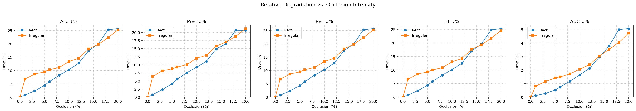

图 1 遮挡鲁棒性指标数据图
2.随机像素转换鲁棒性：
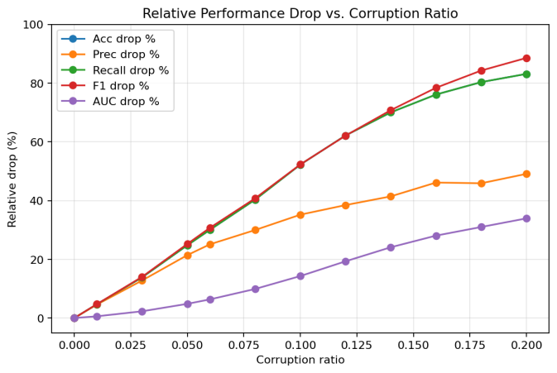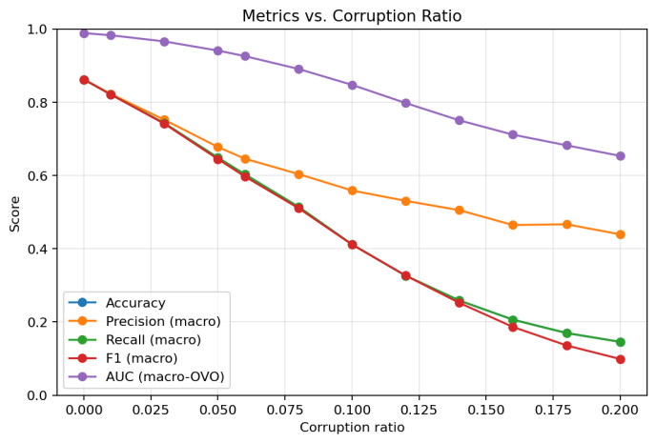
图 2 随机像素转换鲁棒性指标数据图

3.高斯噪声鲁棒性：
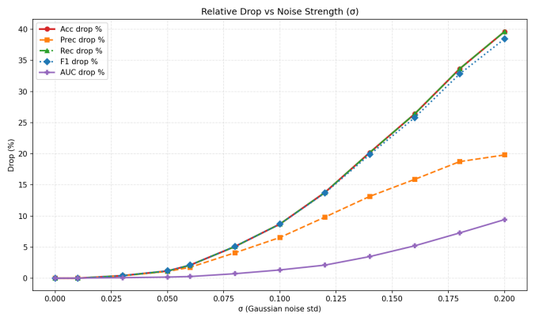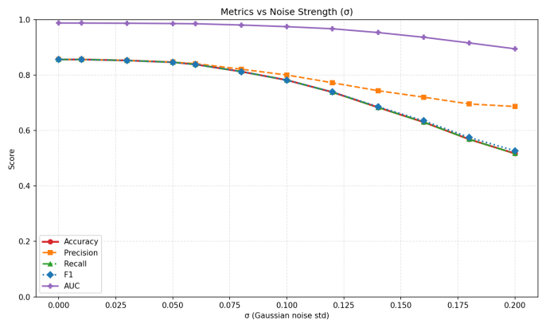
图 3 高斯噪声鲁棒性指标数据图

4.椒盐噪声鲁棒性：
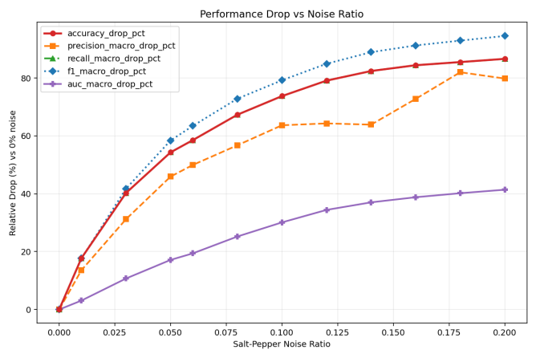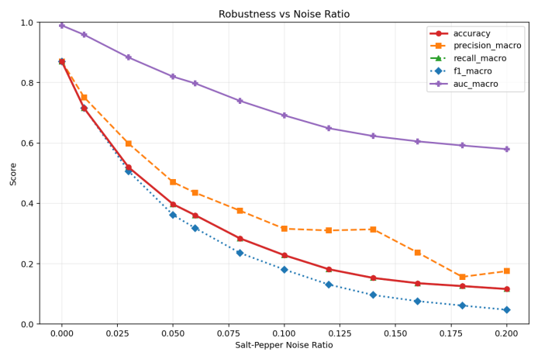
图 4 椒盐噪声鲁棒性指标数据图
5.色彩扰动鲁棒性：
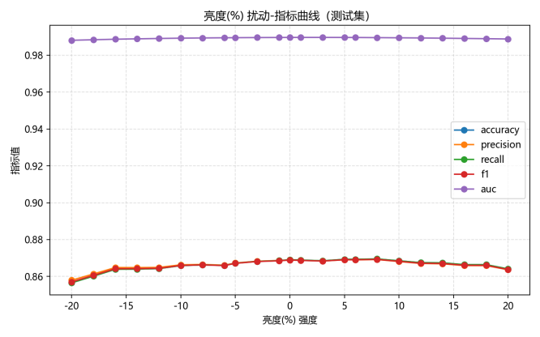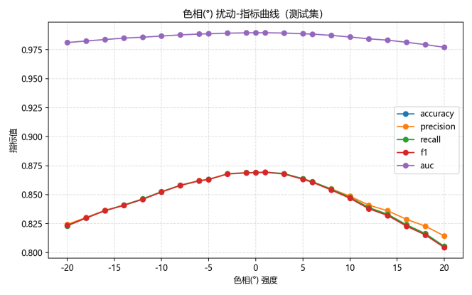
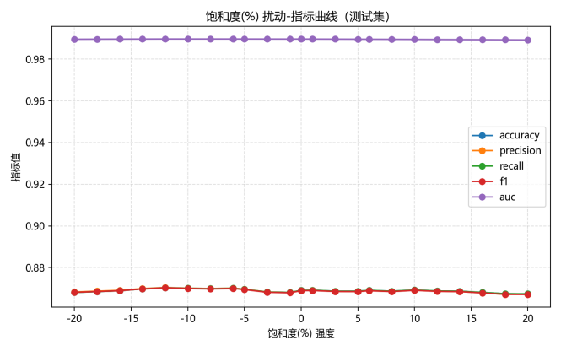
图 5 色彩扰动鲁棒性指标数据图
6.对抗性扰动鲁棒性：
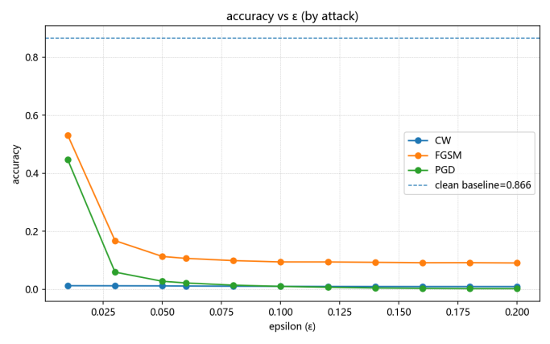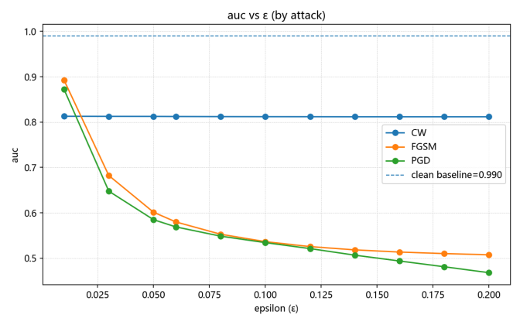
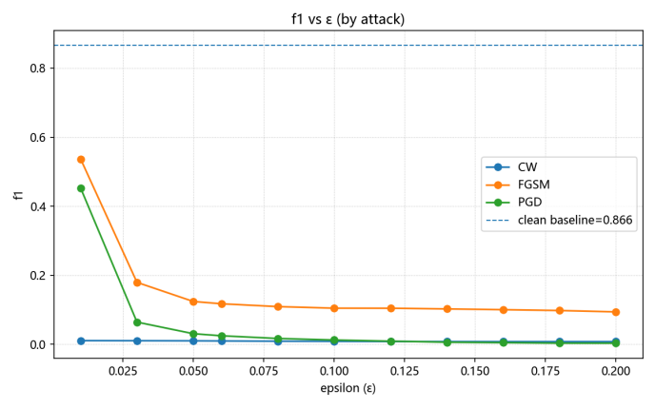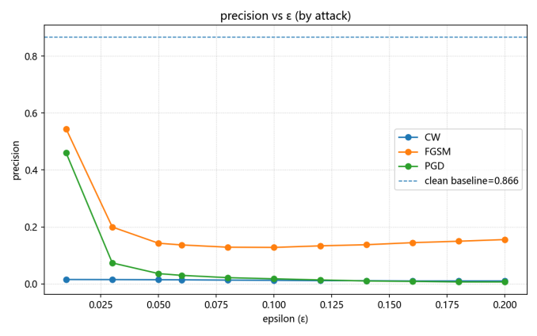
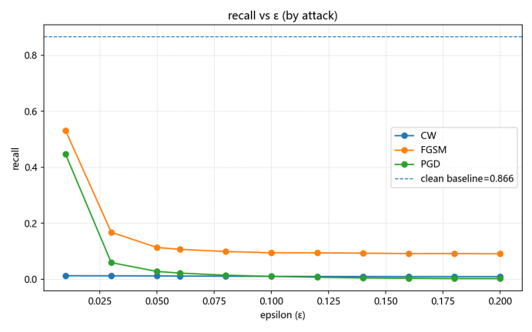
图 6 对抗性扰动鲁棒性指标数据图

